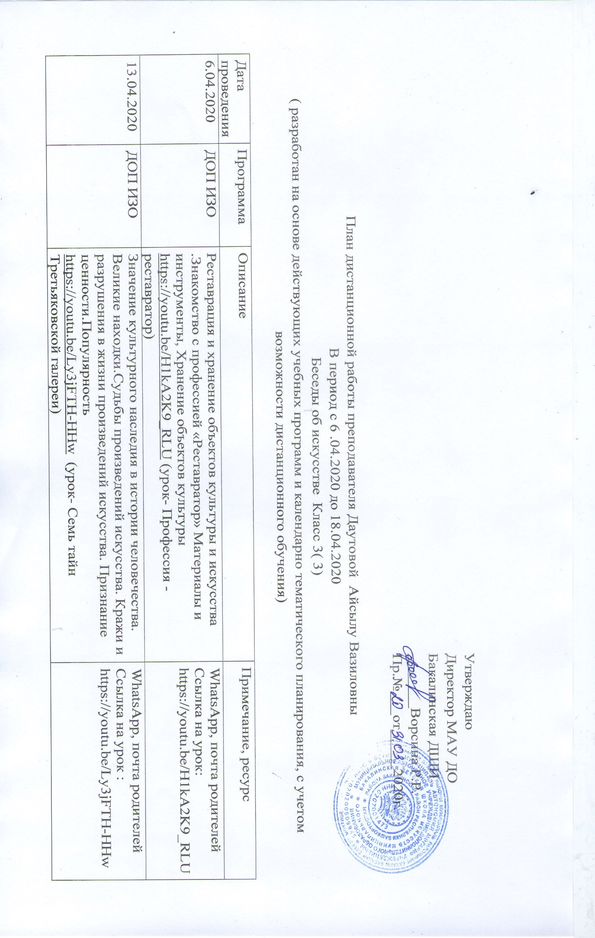

|  |  |  |  |
| --- | --- | --- | --- |
| 20.04.2020 | ДОП ИЗО | Церковь- как объект искусства. Устройство Храма.Знакомствос известными храмовыми постройками  <https://youtu.be/z7iBIPg4uLw> (урок- Основы православной культуры.Храм.) | WhatsApp, почта родителей  Ссылка на урок:  https://youtu.be/z7iBIPg4uLw |